Wise Up Skate – Champs non éditables ???

Champs non modifiables depuis Wise Up Skate
1/ Client > Delivery address > LI_Commentaire
Si commentaire renseigné dans Sage, à l’import il n’apparait pas dans Skate :
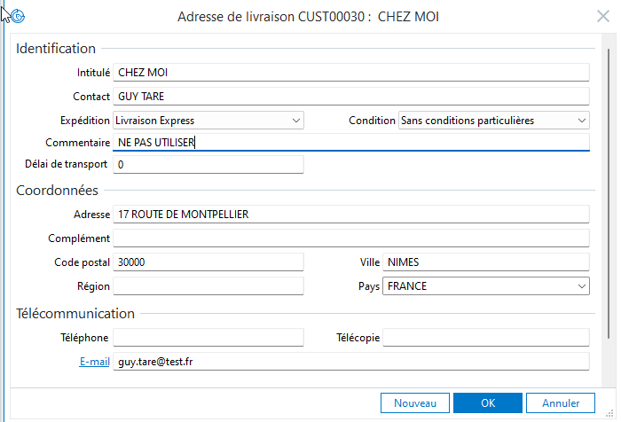
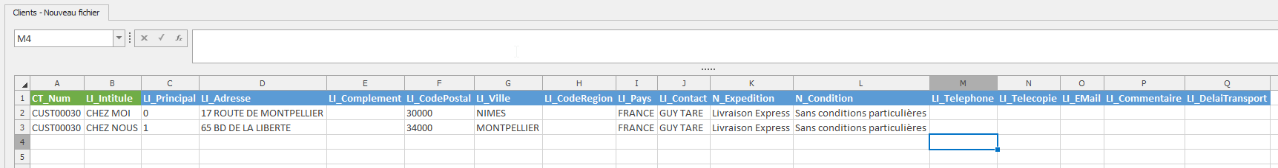
De la même manière, il n’est pas possible de mettre à jour le champ LI_Commentaire via Skate
2/ Client> Product prices > Hors remise
Lors de la création d’un tarif d’exception via Skate, le type de remise n’est pas correct.
Ici nous souhaitons que le tarif d’exception soit « Hors Remise » :
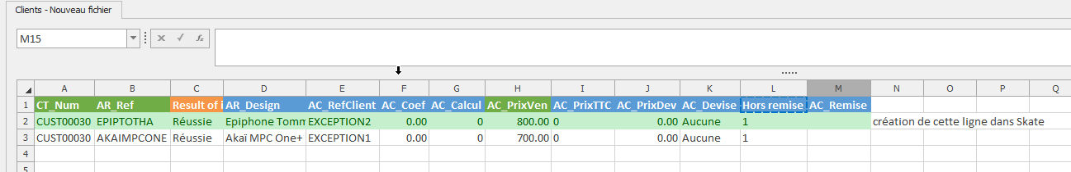
Dans Sage le type de remise est « Simple » et pas « Hors Remise »
